 | Projektkurs  -  Dokumentation | Schüler:  Theis Ammermann, Jan-Tarek Butt,  Tobias Beyer, Sören Janke | Klassse: BFI 2
 | Projektkurs  -  Dokumentation |  | Datum:  11.03.2014

Inhaltsverzeichnis:
- Einleitung
- Projektdurchführung
- Reflexion
- Literaturverzeichnis
- Anhang
  - Protokoll
  - Zusätzliches Material
Einleitung:
Das Ziel war es, den Mikrocontroller des BZTG's über WLAN/UMTS anzusteuern. Um das sichtbar zu machen, wurde der Mikrocontroller mit Rädern ausgestattet, sodass man ihn über das Internet als eine Art ferngesteuertes Auto ansteuern kann. Das Auto soll vorwärts, rückwärts, nach links und nach rechts fahren können. Der Mikrocontroller wird mit einem Raspberry PI ausgestattet, um mit diesem bestimmte Feature, unter anderem auch die Ansteuerung über das Internet zu ermöglichen.
Erfahrungen hat unsere Gruppe bereits reichlich gesammelt, jeder aus der Gruppe hat Grundkenntnisse in der passenden Programmiersprache „AVR Studio 6“, allerdings gibt es hier natürlich Aufteilungen in unserer Gruppe, den die einen sind gut im Programmieren und die anderen haben bessere Erfahrungen im Bereich deutsch, was bei der Dokumentation hilft.
Das Projekt wird zum Teil außerhalb des Unterrichts bearbeitet. In dem Fach Projektkurs, welches 2-mal pro Woche belegt wird, werden organisatorische Besprechungen und Planungen durchgeführt, außerdem wird an der Dokumentation und an der Programmierung gearbeitet. Außerhalb des Unterrichts werden zum Beispiel Komponenten zum Mikrocontroller hinzugefügt.
Als Software verwenden wir „AVR STUDIO 6.1“ zur „C“ Programmierung des Mikrocontrollers, des weiteren wurden auf dem Raspberry PI die Programmiersprache „Python“ und die Script-Sprache „Bash“ verwendet. Zum Festhalten der Protokolle und der Dokumentation verwendeten wir Microsoft Word und Libre Office. Zum Erstellen der Projektstrukturpläne haben wir DIA verwendet.
Die Aufgaben Verteilung sah folgender maßen aus, Jan-Tarek Butt und Garrit Garre befassten sich hauptsächlich mit der Programmierung des Mikrocontrollers. Sören Janke und Tobias Beyer befasste sich größtenteils mit der Gestaltung der Projektstrukturpläne. Theis Ammermann beschäftigte sich Grundsätzlich mit der Fertigstellung der Dokumentation. Für die Fertigstellung der Protokolle setzten sich Jan-Tarek Butt, Garrit Garre und Theis Ammermann.
Um das Projekt durchführen zu können wird ein Mikrocontroller benötigt, der zu einem Fahrzeug umfunktioniert wurde. Außerdem wird ein Raspberry PI vorausgesetzt und ein Rechner. Optional wird ein vServer im Internet benötigt um den µC über das UMTS Netz zu steuern.
Ein TCP gesteuerter Mikrocontroller der mit Hilfe von einer Netzwerkverbindungen gesteuert werden kann. Des weiteren gibt es eine Infrarot-Videoübertragung, ein Ultraschallradar und Infrarot Distanzsensoren.
Durchführung des Projektes:
Am Anfang des Projektes wurde eine ToDo-Liste(siehe Anhang 1) erstellt. Im Anschluss wurde dann eine darauf basierende Vorgangs-liste(siehe Anhang 2) geschrieben, welche Stück für Stück abgearbeitet wurden. Außerdem wurde die Vorgangs-liste auf einen Projektstrukturplan(siehe Anhang 3) übertragen, in welchem die Vorgänge in Kategorien eingeteilt wurden und letztendlich auch auf einen Terminplan übertragen wurden.
Der Terminplan wurde mit MS-Project angefertigt, wodurch auch automatisch ein Netzplan erzeugt wurde. Dieser wurde danach als Bild exportiert und soweit es ging komprimiert.
Da das Team schon für einige vorherige Projekte Terminpläne angelegt hat, war dieses bereits mit der Verwendung des Programms und dem Ablauf der Erzeugung vertraut.
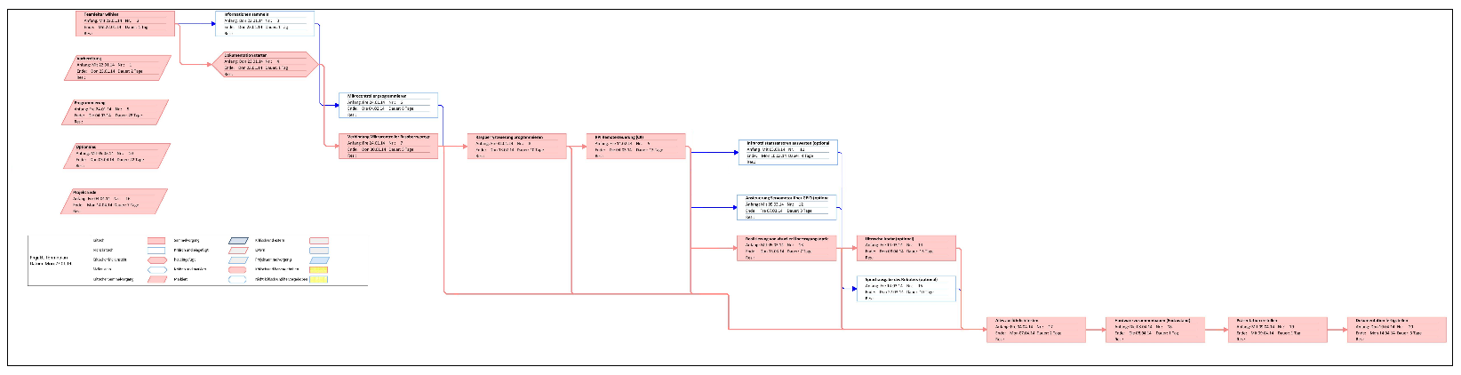
Für dieses Projekt gibt es Grundlagen, vor allem die C-Programmierung und der allgemeine Umgang mit dem Mikrocontroller. Es gibt bereits Erfahrung mit der Programmierung eines zum Auto umfunktionierten Mikrocontrollers, da dies mal ein Arbeitsauftrag im Unterricht „Technische Projekte“ war.
Das Ziel des Projektes ist es, den Mikrocontroller „ATmega32“ in Form eines Autos mit einigen Zusatzfeatures mithilfe eines Raspberry PI über WLAN anzusteuern.
Der Gruppe wurde von der Schule ein bereits zum Fahrzeug umfunktionierter Mikrocontroller zur Verfügung gestellt. Dieser wurde nach und nach mit neuen Bauteilen versehen. Als erstes kam der Raspberry PI, der den Kontakt vom Mikrocontroller zum Internet überhaupt erst möglich macht. An einem USB-Port wurde eine WLAN-Karte angebracht. Außerdem wurde eine Kamera zur Bildübertragung per Flachbandkabel angeschlossen.
Als dies abgeschlossen war, wurden Infrarot-Sensoren links, rechts und an der Hinterseite des Fahrzeugs angebracht und auf dem Fahrzeug befindet sich ein Schrittmotor woran ein Ultraschallsensor angebracht ist.

Im Folgenden kommen einige Berechnungen zu Funktions Annäherung und Filterung Der Infrarot-Distanzsensoren :

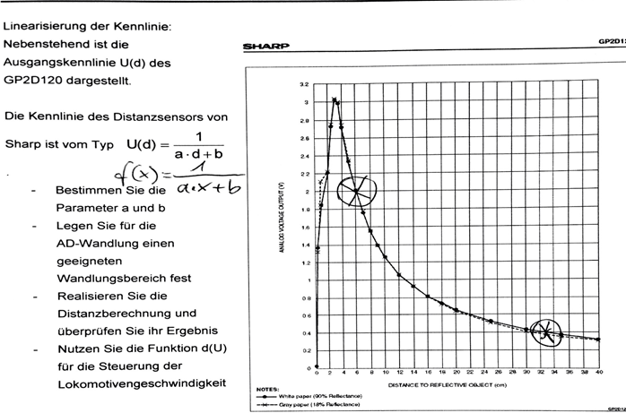
Kennlinie der Sharp Infrarot Sensoren
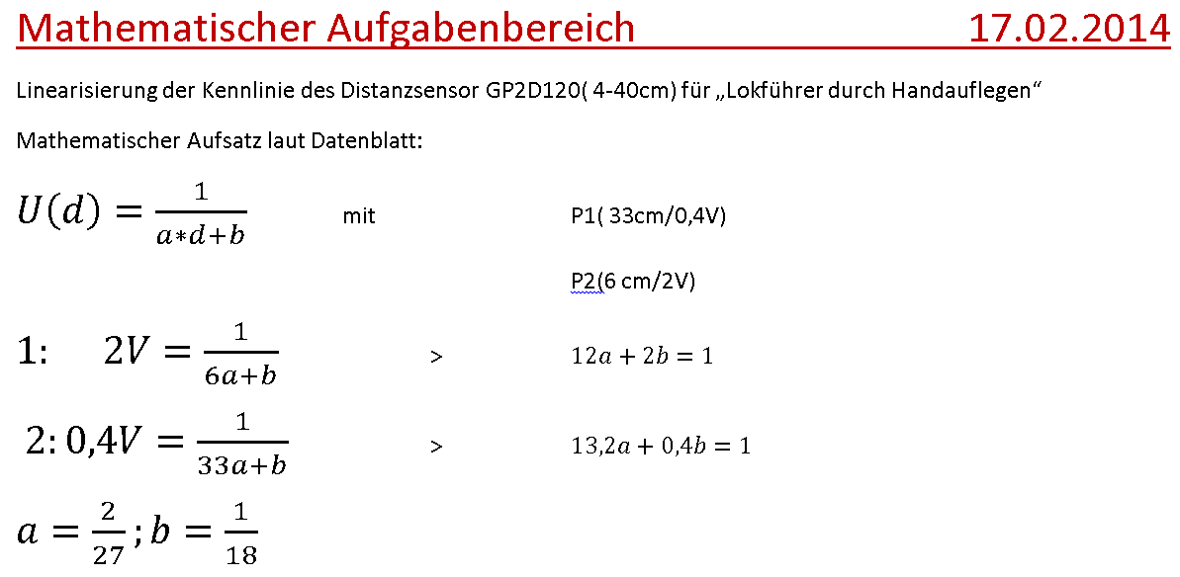
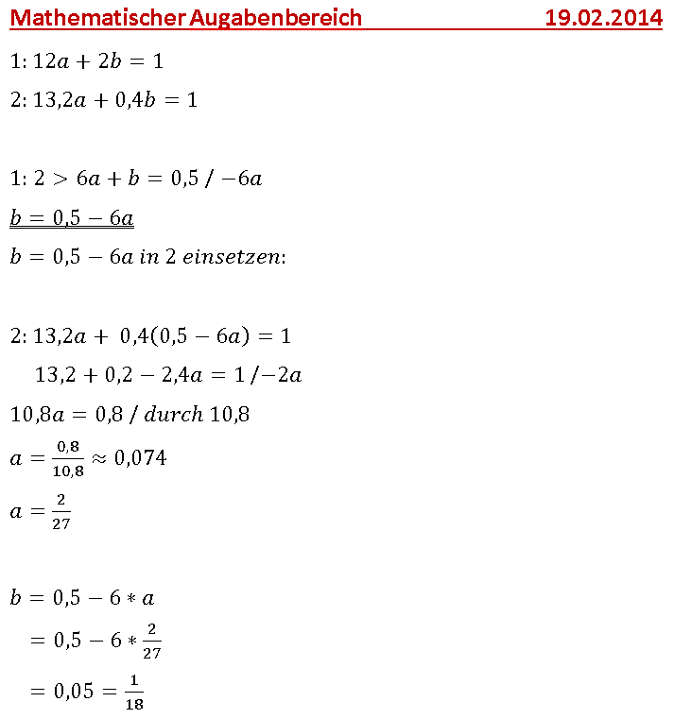

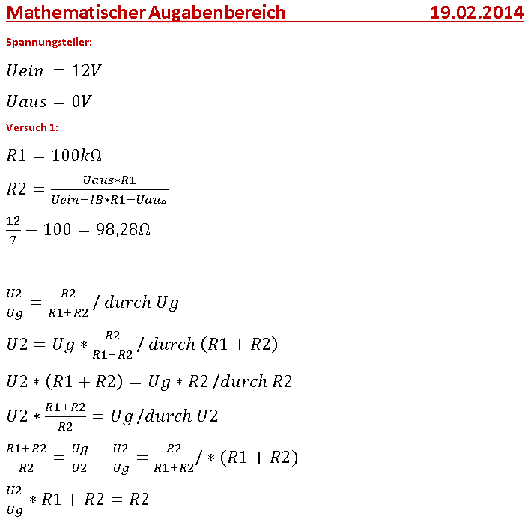
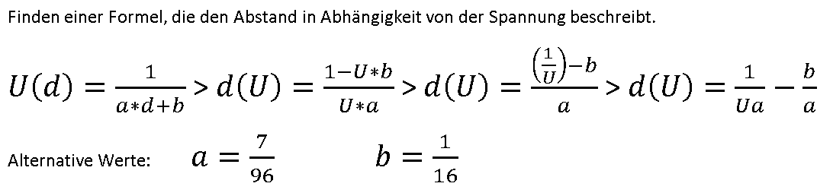

Entwicklung dess Protokols zwischen Raspberry PI und ATmega32:
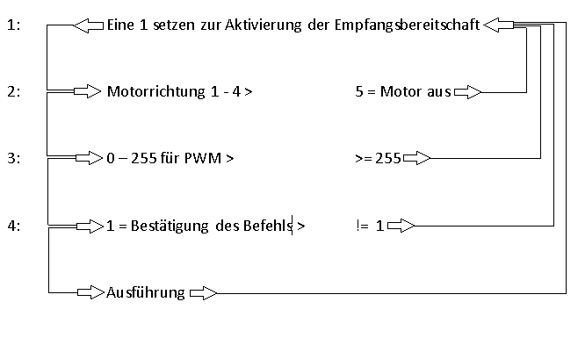
Um eine Datenübertragung zu starten wird eine 50-49 (ASCII-Zeichen == 1) gesendet. Anschließend Wartet der ATmega32 auf 2 Zeichen zwischen 1-5 für den Motor zustand. Darauf hin sendet man zweimal eine wert zwischen 0-255 für das PWM was die Geschwindigkeit der Motoren regelt. Sobald man die PWM werte gesetzt hat senden der Mikrocontroller die werte zurück, wenn die werte äquivalent zu den eingegebenen werten sind wird eine 1 gesendet was vergleichbar mit einen ACK-Byte ist. Daraufhin führt der ATmega32 sein Befehl aus.

Monolithischer Aufbau der Software Ebenen:
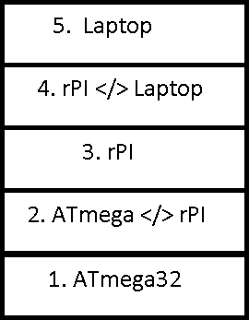

Kommunikation zwischen Raspberry PI und Laptop

rPI ist zu verstehen als Raspberry PI

Kommunikation zwischen ATmega32 und Raspberry PI

Port Belegung des ATmega32's:
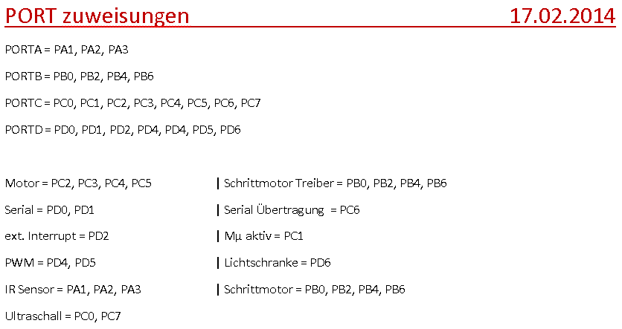

3. Reflexion:

Das Projekt lief sehr gut und es ging sehr schnell voran, da schon Erfahrung bei der Programmierung in der Gruppe vorhanden war. Aber auch bei der Programmierung gab es Probleme, da keiner der Gruppenmitglieder ausreichende Ahnung mit der Ultraschallprogrammierung hatte. Nach längerem Suchen im Internet und austesten wurde das Problem jedoch gelöst. Im Integrieren der Ultraschallsensoren gab es die meisten Probleme auf Grund der unerfahrenen Bearbeitung, hier drin lag das größte aber nicht das einzige Problem. Es gab noch viele kleinere Probleme wie z.B. die Ansteuerung der Infrarotsensoren, aber die wurden schnell gelöst.
Obwohl das Projekt sehr viele Funktionen hat, ist es noch erweiterbar und offen für viele weitere Funktionen.

Zukünftige Projekte?
Ein weiteres Projekt könnte eine Oberflächen Bearbeitung beinhalten indem ein Kettenantrieb und eine Abdeckung der Hardware angebracht werden
können.

Erweiterungsmöglichkeiten?
Das Projekt könnte durch eine Erweiterung durch eine C# programmierte Oberfläche einfacher zu steuern und auch in Sachen Design ein höheren Stellenwert haben. Unter anderem könnte man eine Personen und Gesten Erkennung Implementieren.

Andere Lösungsansätze?
Es bestehen keine anderen Lösungsansätze.
4.Literaturverzeichnis:
Quellenangabe:
http://raspberrypiguide.de/howtos/raspberry-pi-gpio-how-to/
http://www.roboternetz.de/community/threads/62655-Raspberry-Pi-mit-Vb-net
http://www.mydealz.de/25645/raspberry-pi-modell-b-fur-30e-mini-rechner-zum-basteln/
https://www.google.com/search?q=Gabellichtschranke+schaltplan&safe=off&source=lnms&tbm=isch&sa=X&ei=ZGYQU-yoNIbasga17oD4CA&ved=0CAkQ_AUoAQ&biw=1364&bih=607#imgdii=_
http://www.rasppishop.de/raspberry-pi-welt/erweiterungen/1/raspberry-pi-model-b-512mb-ram-rev.-2.0
https://github.com/2tata/BFGT-Roboter/blob/master/BFGTmega32-Board/Roboter.c
http://www.thingiverse.com/thing:36305/#files
http://markslaboratory.com/2013/04/mirroring-an-stl-for-makerware/
http://kampis-elektroecke.de/?page_id=3066
http://pymotw.com/2/socket/tcp.html
http://ipv6friday.org/blog/2011/11/ipv6addresses/
5.Anhang:
Protokolle:
Lfd. Nr. : 1 | Protokoll | Bemerkungen:

Arbeitsgruppe:  Gruppenthema: | Tarek, Sören, Tobias, Theis, Garrit  µC über Internet
Zeit / Ort:  Anwesende: | 09:15 Oldenburg (im BZTG)  Tarek, Sören, Tobias, Garrit
Ziel(e) der Sitzung? | Findung vom Projekt
1. Verlauf | Besprechung der Möglichkeiten, Ideen sammeln,
2. Ergebnisse | Folgende Projekt Möglichkeiten:  µC Ethernet Steuerung, Freifunk 2.0, µC über C# steuern, 3D Drucker/ Scanner
3. Weiterarbeit | Information sammeln, Ordnerstrukturen erstellen

Oldenburg, den  13.01.2014 | Garrit Garre

Lfd. Nr. : 2 | Protokoll | Bemerkungen:

Arbeitsgruppe:  Gruppenthema: | Tarek, Sören, Tobias, Theis, Garrit  µC über Internet
Zeit / Ort:  Anwesende: | 11:15 Oldenburg (im BZTG)  Tarek, Tobias, Garrit
Ziel(e) der Sitzung? | Erstellung der ToDo-Liste
1. Verlauf | Besprechung über die Features des µC  und wie wir sie umsetzen werden.
2. Ergebnisse | Es wurde eine ToDo-Liste erstellt  und festgelegt, was der µC können soll.
3. Weiterarbeit | -Vorgangsliste  -OIL anlegen

Oldenburg, den  15.01.2014 | Tobias Beyer

Lfd. Nr. : 3 | Protokoll | Bemerkungen:

Arbeitsgruppe:  Gruppenthema: | Tarek, Sören, Tobias, Theis, Garrit  µC über Internet
Zeit / Ort:  Anwesende: | 09:20 Oldenburg (im BZTG)  Tarek, Sören, Tobias
Ziel(e) der Sitzung? | Vorgangsliste und Programmierung
1. Verlauf | Sammlung von Vorgängen, Ideen zur Programmierung
2. Ergebnisse | Fertigstellung der Vorgangsliste,  Prototyp des Programmes,  Erstellung der OIL.
3. Weiterarbeit | Terminplanung,  Projektstrukturplan erstellen,  OIL aktualisieren.

Oldenburg, den  20.01.2014 | Sören Janke

Lfd. Nr. : 4 | Protokoll | Bemerkungen:

Arbeitsgruppe:  Gruppenthema: | Tarek, Sören, Tobias, Theis, Garrit  µC über Internet
Zeit / Ort:  Anwesende: | 11:12 Oldenburg (im BZTG)  Tarek, Sören, Tobias, Garrit
Ziel(e) der Sitzung? | Projektstrukturplan und Programmierung
1. Verlauf | Sammlung von Vorgängen, Ideen zur Programmierung
2. Ergebnisse | Fertigstellung des Projektstrukturplans,  Terminplan wurde erstellt.
3. Weiterarbeit | Terminplan aktualisieren,  OIL aktualisieren,  mit Programmierarbeit fortfahren.

Oldenburg, den  22.01.2014 | Tobias Beyer

Lfd. Nr. : 5 | Protokoll | Bemerkungen:

Arbeitsgruppe:  Gruppenthema: | Tarek, Sören, Tobias, Theis, Garrit  µC über Internet
Zeit / Ort:  Anwesende: | 09:23 Oldenburg (im BZTG)  Tarek, Tobias
Ziel(e) der Sitzung? | -Terminplan überarbeiten,  -Servoansteuerung implementieren
1. Verlauf | Sammlung von Vorgängen, Ideen zur Programmierung
2. Ergebnisse | - Terminplan wurde überarbeitet und als JPG gespeichert
3. Weiterarbeit | Fahrzeugbau

Oldenburg, den  27.01.2014 | Tobias Beyer

Lfd. Nr. : 6 | Protokoll | Bemerkungen:

Arbeitsgruppe:  Gruppenthema: | Tarek, Sören, Tobias, Theis, Garrit  µC über Internet
Zeit / Ort:  Anwesende: | 09:12 Oldenburg (im BZTG)  Tarek, Tobias, Garrit, Theis
Ziel(e) der Sitzung? | Den Roboter energieeffizienter programmieren,  an der Dokumentation arbeiten
1. Verlauf | Sammlung von Vorgängen, Ideen zur Programmierung
2. Ergebnisse | Fahrzeug wurde erweitert, Start der Dokumentation
3. Weiterarbeit | Dokumentation ausarbeiten, neue Fahrzeug teile integrieren

Oldenburg, den  03.02.2014 | Tobias Beyer

Lfd. Nr. : 7 | Protokoll | Bemerkungen:

Arbeitsgruppe:  Gruppenthema: | Tarek, Sören, Tobias, Theis, Garrit  µC über Internet
Zeit / Ort:  Anwesende: | 10:58 Oldenburg (im BZTG)  Tarek, Tobias, Garrit, Theis
Ziel(e) der Sitzung? | Den Roboter energieeffizienter programmieren
1. Verlauf | Sammlung von Vorgängen, Ideen zur Programmierung
2. Ergebnisse | Der Roboter wurde energieeffizienter programmiert.
3. Weiterarbeit | Raspberry integrieren

Oldenburg, den  05.02.2014 | Tobias Beyer

Lfd. Nr. : 8 | Protokoll | Bemerkungen:

Arbeitsgruppe:  Gruppenthema: | Tarek, Sören, Tobias, Theis, Garrit  µC über Internet
Zeit / Ort:  Anwesende: | 09:10 Oldenburg (im BZTG)  Tarek, Tobias, Garrit, Theis, Sören
Ziel(e) der Sitzung? | Serielles Protokoll implementieren
1. Verlauf | Sammlung von Vorgängen, Ideen zur Programmierung
2. Ergebnisse | Raspbarry intigriert Serielles Protokoll wurde implementiert
3. Weiterarbeit | Serielles Protokoll implementieren

Oldenburg, den  10.02.2014 | Tobias Beyer

Lfd. Nr. : 9 | Protokoll | Bemerkungen:

Arbeitsgruppe:  Gruppenthema: | Tarek, Sören, Tobias, Theis, Garrit  µC über Internet
Zeit / Ort:  Anwesende: | 11:09 Oldenburg (im BZTG)  Tarek, Tobias, Theis
Ziel(e) der Sitzung? | Den Schrittmotor einbauen
1. Verlauf | Sammlung von Vorgängen, Ideen zur Programmierung
2. Ergebnisse | Serielles Protokoll implementiert
3. Weiterarbeit | Schrittmotor intrigieren

Oldenburg, den  12.02.2014 | Tobias Beyer

Lfd. Nr. : 10 | Protokoll | Bemerkungen:

Arbeitsgruppe:  Gruppenthema: | Tarek, Sören, Tobias, Theis, Garrit  µC über Internet
Zeit / Ort:  Anwesende: | 08:56 Oldenburg (im BZTG)  Tarek, Tobias, Theis
Ziel(e) der Sitzung? | An der Dokumentation weiterarbeiten,  die Benennung der Protokoll-Dateien verbessern
1. Verlauf | Sammlung von Vorgängen, Ideen zur Programmierung
2. Ergebnisse | Schrittmotor weiterbau, OIL
3. Weiterarbeit | Raspberry erweitern

Oldenburg, den  17.02.2014 | Tobias Beyer

Lfd. Nr. : 11 | Protokoll | Bemerkungen:

Arbeitsgruppe:  Gruppenthema: | Tarek, Sören, Tobias, Theis, Garrit  µC über Internet
Zeit / Ort:  Anwesende: | 08:56 Oldenburg (im BZTG)  Tarek, Tobias, Theis
Ziel(e) der Sitzung? | An der Dokumentation weiterarbeiten
1. Verlauf | Sammlung von Vorgängen, Ideen zur Programmierung
2. Ergebnisse | Infrarot-Distanz-Sensor anbauen
3. Weiterarbeit | OIL aktualisieren,  Programmierarbeit fortsetzen.

Oldenburg, den  19.02.2014 | Tobias Beyer

Lfd. Nr. : 12 | Protokoll | Bemerkungen:

Arbeitsgruppe:  Gruppenthema: | Tarek, Sören, Tobias, Theis, Garrit  µC über Internet
Zeit / Ort:  Anwesende: | 08:56 Oldenburg (im BZTG)  Tarek, Tobias, Theis
Ziel(e) der Sitzung? | Infrarot-Distanz-Sensor
1. Verlauf | Sammlung von Vorgängen, Ideen zur Programmierung
2. Ergebnisse | Programmierung Infrarot-Distanz-Sensor
3. Weiterarbeit | Zusammensetzung der Dokumentation

Oldenburg, den  24.02.2014 | Tobias Beyer

Lfd. Nr. : 13 | Protokoll | Bemerkungen:

Arbeitsgruppe:  Gruppenthema: | Tarek, Sören, Tobias, Theis, Garrit  µC über Internet
Zeit / Ort:  Anwesende: | 08:56 Oldenburg (im BZTG)  Tarek, Tobias, Theis
Ziel(e) der Sitzung? | An der Dokumentation weiterarbeiten
1. Verlauf | Sammlung von Vorgängen, Ideen zur Programmierung
2. Ergebnisse | Dokumentation erweitert
3. Weiterarbeit | Dokumentation erweitern

Oldenburg, den  26.02.2014 | Tobias Beyer

Lfd. Nr. : 14 | Protokoll | Bemerkungen:

Arbeitsgruppe:  Gruppenthema: | Tarek, Sören, Tobias, Theis, Garrit  µC über Internet
Zeit / Ort:  Anwesende: | 08:56 Oldenburg (im BZTG)  Tarek, Tobias, Theis
Ziel(e) der Sitzung? | An der Dokumentation weiterarbeiten
1. Verlauf | Sammlung von Vorgängen, Ideen zur Programmierung
2. Ergebnisse | Dokumentation erweitert
3. Weiterarbeit | Dokumentation erweitert,  OIL , Grundlegendes

Oldenburg, den  03.03.2014 | Tobias Beyer

Lfd. Nr. : 15 | Protokoll | Bemerkungen:

Arbeitsgruppe:  Gruppenthema: | Tarek, Sören, Tobias, Theis, Garrit  µC über Internet
Zeit / Ort:  Anwesende: | 08:56 Oldenburg (im BZTG)  Tarek, Tobias, Theis
Ziel(e) der Sitzung? | An der Dokumentation weiterarbeiten,  OIL, Grundlegendes
1. Verlauf | Sammlung von Vorgängen, Ideen zur Programmierung
2. Ergebnisse | Es wurde an der Dokumentation geschrieben, Software-Test
3. Weiterarbeit | Dokumentation abschließen,  Allgemeine Tests und Überprüfung der Dateien

Oldenburg, den  05.03.2014 | Tobias Beyer

Lfd. Nr. : 16 | Protokoll | Bemerkungen:

Arbeitsgruppe:  Gruppenthema: | Tarek, Sören, Tobias, Theis, Garrit  µC über Internet
Zeit / Ort:  Anwesende: | 08:56 Oldenburg (im BZTG)  Tarek, Tobias, Theis
Ziel(e) der Sitzung? | An der Dokumentation fertigstellen,  Allgemeine Tests
1. Verlauf | Sammlung von Vorgängen, Ideen zur Programmierung
2. Ergebnisse | Dokumentation fertigstellen, Präsentation erstellen,  Abschluss-Tests
3. Weiterarbeit | Abgabe

Oldenburg, den  10.03.2014 | Tobias Beyer

Zusätzliches Material:
Todo-liste:(Anhang 1)
Stepp 1 Mikrocontroler
Was soll der Mikrocontroler können?
- I/O Steuerung
- ADW Steuerung
- PWM Steuerung
-I2C Steuerung

Stepp 2 Microcontroler > Rassberry Pi
Wie soll der Microcontroler gesteuert werden?
- GPI/O Pins
- Serielle Steuerung
- I2C Steuerung
- JTAG Steuerung

Stepp 3 Rasberry Pi steuerung
Was soll der Rasberry können?
- Remoute Schnittstelle spielen
- Server spielen
- Protokoll Sockel bilden
- Viertual Serial Com emulirung
- SFTP Server
- Netcat
- SSH
- TCP-/IP-Stack
- ?

Stepp 4 Rasberry Pi remoute Steuerung
Wie soll der Rasberry gesteuert werden Windows/Linux?
- C# Programm (Windows)
- Webinterface (OS unabhängig)
- C Programm (Linux)
- Java Programm (Windows und Linux)
- (Video Stream Implementierung ins Programm)
Vorgangs-liste:(Anhang 2)
Nr. | Vorgang | Dauer  (Tage) | Vorgänger
1 | Teamleiter wählen✔ | 1 | -
2 | Informationen sammeln✔ | 1 | 1
3 | Dokumentation starten✔ | M | 1
4 | Mikrocontroller programmieren✔ | 8 | 3
5 | Verbindung mit Mikrocontroller und Raspberry Pi programmieren✔ | 5 | 3
6 | Raspberrysteuerung programmieren✔ | 10 | 5
7 | RPI Remotesteuerung (C#) (optional) | 13 | 6
8 | Infrarotdistanzsensoren auswerten (optional)✔ | 4 | 7
9 | Ansteuerung Servomotor über GPIO (optional)✔ | 3 | 7
10 | Realisierung von visueller Übertragung (optional)✔ | 7 | 7
11 | Ultraschallradar (optional)✔ | 15 | 10
12 | Sprachausgabe des Roboters (optional) | 10 | 10
13 | Alles ausführlich testen✔ | 2 | 4-12
14 | Hardware zusammenbauen (Endzustand)✔ | 1 | 13
15 | Präsentation erstellen✔ | 1 | 14
16 | Dokumentation fertigstellen✔ | 3 | 15

Projektstrukturplan:(Anhang 3)
